07.06.2018г. на отделении «ОиПП» проведены классные часы
в группах 10, 102
тема классного часа: «Жизнь и творчество С.Есенина»

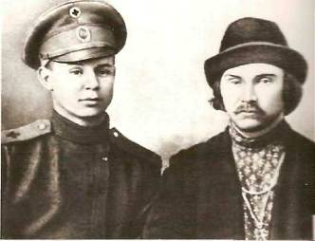

В 1915-1916 гг. у гармоничного лирического героя Есенина появился мятежный двойник, «грешник», «бродяга и вор», а Россия стала уже не только страной кроткого Спаса, но и мятежников.
В этот период Есенин испытал на себе влияние идеолога скифства Р.В. Иванова-Разумника.
Он становится участником сборников «Скифы» (1917г., 1918г.). Разделявшие взгляды эсеров, «скиф» Иванов и поэт-старообрядец Клюев способствовали тому, что Есенин объединил понятие крестьянского рая с революционной идеей.
Идеи этого периода нашли отражения в поэмах 1916-1918 гг.: «Товарищ», «Пришествие», «Преображение», и др.

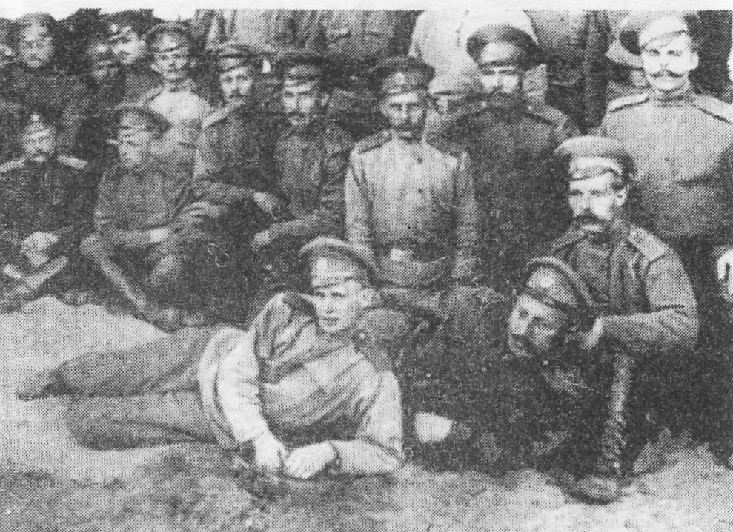
В первой половине 1916 г. С.А. Есенин призывается в армию, благодаря друзьям получает назначение санитаром в Царскосельский военно-санитарный поезд № 143 Ее Императорского Величества. Вместе с Клюевым дают концерты.
В день своих именин Есенин получил от великой княгини Елизаветы Федоровны икону Сергия Радонежского.
Во второй половине 1916 года поэт готовит новый стихотворный сборник «Голубень».
Уже отчетливей проступают приметы другой, каторжной Руси, по которой бредут «люди в кандалах»,
(«В том краю, где желтая крапива».
«Синее небо, цветная дуга» (1916).
Меняется герой есенинской лирики: он то «нежный отрок», «смиренный инок», то «разбойник с кистенем».
«Наша вера не погасла» (1915), «Разбойник» (1915),
«Устал я жить в родном краю» (1916).
Эта же двойственность определяет и образ «нежного хулигана» в стихах Есенина периода «Москвы кабацкой» (1924).

Мероприятие проведено библиотекарем Коваленко Л.Н.

